6 октября 2018 года на площадках в парке Сокольники состоялся Мастер-класс по бадминтону. В мероприятии приняли участие жители нашего района. Мастер-класс проводил тренер ГБУ "СДЦ "Алексеевский" Пуляев Юрий Трофимович
29.10.2018
6 октября 2018 года на площадках в парке Сокольники состоялся Мастер-класс по бадминтону. В мероприятии приняли участие жители нашего района. Мастер-класс проводил тренер ГБУ "СДЦ "Алексеевский" Пуляев Юрий Трофимович.
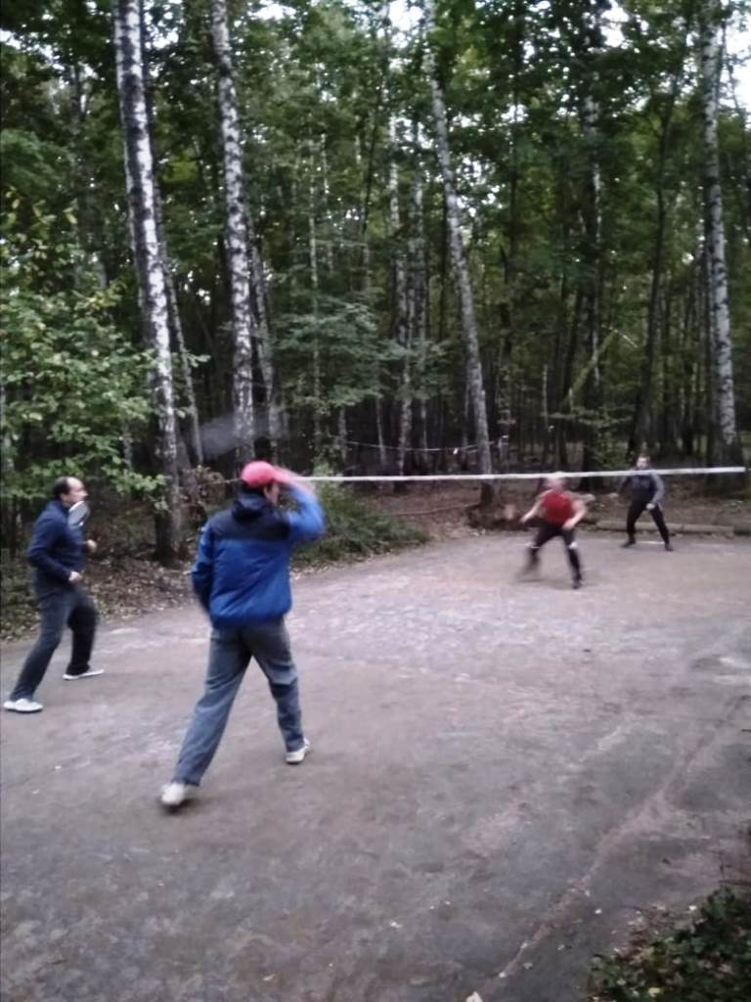
По окончанию турнира участники были награждены памятными подарками от ГБУ «СДЦ «Алексеевский»

Адрес страницы: http://alekseevsky.mos.ru/sport-and-ease/detail/7662761.html
Управа Алексеевского района города Москвы

